**ZigBee通信串口实验——实验报告**

**（项目编号：07012024**  **学时：2）**

|  |  |  |  |  |  |
| --- | --- | --- | --- | --- | --- |
| **课 程** | 物联网传输技术 | **实验项目** | ZigBee通信串口实验 | **成 绩** |  |
| **专业班级** | 14级物联网工程 | **学 号** |  | **批阅日期** |  |
| **姓 名** |  | **实验日期** |  | **指导教师** |  |

**一【实验目的】**

1. 熟悉Zigbee协议栈Z-Stack
2. 掌握串口通信原理与方法

3、掌握编写协调器节点与上位机串口通信编程、串口设置方法

**二【实验内容】**

**1、**PC端串口调试助手向板子发送数据，板子接受到数据后，再把数据发送回给PC端串口调试助手。

**2、工具/原料**

* IAR Embedded Workbench for MCS-51
* CC2530 Zigbee开发套件
* CCDebuger调试器
* 串口调试助手

**3、方法/步骤**

**3.1新建工程**

新建工程，不知道如何配置的可以查看《IAR如何建立工程》学习如何建立、配置、编译、调试嵌入式系统。

**3.2 相关知识**

串口发送接受数据的基本步骤：初始化串口（设置波特率、中断等）、向缓冲区发送数据或者从接受缓冲区读取数据。

       然而，上面的步骤都是以前不带操作系统单片机的步骤，而在OSAL中已经实现了串口的读取函数和写入函数。可以作为API一样使用。

       与串口相关的三个API函数：

      uint8    HalUARTOpen(uint8  port,halUARTCfg_t *    config);

      uint16  HalUARTRead(uint8 port,uint8 *buf,uint16 len);

      uint16  HalUARTWrite(uint8 port,uint8* buf,uint16  len);

**3.3完整代码**

#include <ioCC2530.h>

**2.4下载调试**

**注意：**项目配置

配置完成，选择对应的调试模块（按键选择），下载调试（调试器灯为红色，调试器工作正常，可按“reset”键重置；若调试器工作不正常，请查看电脑“设备管理”，卸载并重新安装调试器驱动）。

编译过程中别忘了设置下面一步（这种叫做条件编译，用来控制不同的模块是否参与编译，以达到最大程度地节省存储资源资源）

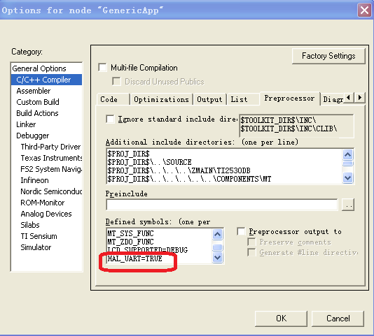

       PC端调试助手设置如下：

注意串口号和波特率与实际程序**匹配**

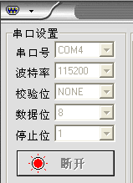

运行程序，完成实验要求。

**总 结：**

通过以上实验，了解并熟悉CC2530开发板 ；熟悉了IAR集成开发环境；掌握 开发方法和步骤，能 。

**思考：**